Tedenske novosti 5/2024
Založbe Mladinska knjiga in Cankarjeve založbe
___________________________________________________________________________

CARTAGENA
Lena Eltang
Prevod: Lijana Dejak
Zbirka: Prevodno leposlovje
CZ¸
ISBN/EAN: 9789612826178
Število strani: 560
Mere (mm): 148 x 208 x 40
Teža (g): 635
Vezava: trda
Redna cena z DDV: 44,99 EUR
Datum izida: 15. 01. 2024
Prvi prodajni dan: 15. 01. 2024

Večkrat nagrajena ruska avtorica skozi razburljivo in napeto zgodbo odpira vprašanja o identiteti, nevidnem notranjem življenju ter »prtljagi«, ki jo posamezniku naloži njegova družina. Je pomembneje najti morilca ali samega sebe?

»Brata so umorili ob zori, našli pa so ga ob osmih, ko se je odprla ribja tržnica« je prva poved tega nenavadnega dela, ki posnema strukturo in elemente kriminalke. Bralcu roman nudi razburljivo in napeto ugibanje, kdo je zagrešil številne sumljive smrti in brutalne umore v bližini nekdanjega hotela, danes doma za upokojence na italijanski obali – smrti, ki jih domačini sprejemajo z vdanostjo v usodo, da so pač dokaz italijanskega temperamenta. Čeprav je v ospredju Petra, sestra zadnjega umorjenega, ki se odloči na lastno pest najti bratovega morilca in se pod krinko zaposli v domu, pa se (nezanesljivi) pripovedovalci menjajo. Roman se na ta način poigrava z bralcem in mu ponuja številna možna »razkritja«, zabrisuje meje med resničnostjo in izmišljenim, resnico in lažjo.

O avtorju
Lena Eltang (1964) je večkrat nagrajena ruska pesnica, prozaistka, prevajalka in novinarka. Rojena v Leningradu, že od konca osemdesetih živi v tujini, zadnja leta v Litvi. Cartagena (2015) je njen četrti roman, preveden v več jezikov.
__________________________________________________________________________________
VERNON SUBUTEX 2
Virginie Despentes
Prevod: Jedrt Maležič
Zbirka: CZ: Prevodno leposlovje
CZ
ISBN/EAN: 9789612826222
Število strani: 352
Mere (mm): 148 x 208 x 29
Teža (g): 454
Vezava: trda
Redna cena z DDV: 37,99 EUR
Datum izida: 15. 01. 2024
Prvi prodajni dan: 15. 01. 2024

Trilogija Vernon Subutex je pikareskno potovanje skozi na videz urejena meščanska predmestja in mračno podzemno drobovje Pariza, ki razkrivata pohlep, sovraštvo, razredni boj, obžalovanja, maščevalnost, poželenje in človeškost njegovih prebivalcev.

Vernon Subutex zdaj že nekaj časa živi na ulici. Pravzaprav se zdi, kakor da se je s tem že povsem sprijaznil in se prilagodil; ulica mu daje svobodo, sredi katere občasno doživlja celo nekakšne trenutke popolne zamaknjenosti. Ko ga druščina prijateljev, znancev in drugih zainteresiranih nazadnje končno najde, med njimi komaj še zdrži. Skupaj si ogledajo video oporoko poprockerja Alexa Bleacha, ki ima nepričakovane učinke: nekateri se tako navežejo na Vernona, da se okrog njega zbirajo kot apostoli, drugi organizirajo srdito maščevanje ...

O avtorju
Virginie Despentes (1969) je francoska pisateljica in filmarka, feministka in kulturna kritičarka, nova provokativna zvezda francoske literarne scene – prislužila si je vzdevek »rokenrol Zola«. Za trilogijo Vernon Subutex je med drugim prejela nagrado Anaïs-Nin, Landerneau in La Coupole.
__________________________________________________________________________________
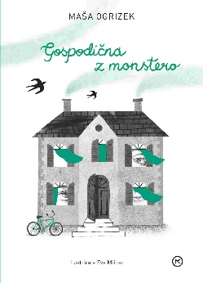
GOSPODIČNA Z MONSTERO
Maša Ogrizek
Ilustracije: Eva Mlinar
Zbirka: Sinji galeb
MKZ
ISBN/EAN: 9789610173724
Število strani: 146
Mere (mm): 148 x 208 x 16
Teža (g): 349
Vezava: trda
Redna cena z DDV: 24,99 EUR
Datum izida: 15. 01. 2024
Prvi prodajni dan: 15. 01. 2024

Topla in svetla pripoved o prijateljstvu, solidarnosti in skupnosti bo osvojila tako otroke kot odrasle.

Dnevi osamljene gospodične Cecilije so si podobni kot jajce jajcu, dokler nekega dne ne izgubi službe socialne delavke. Ko zapusti svoje delovno mesto, s sabo vzame le svoj zvezek z zapiski in košato monstero. Na poti domov trči v Vanjo, otroka uličnega glasbenika, s katerim se kmalu spoprijateljita. Drug drugemu dobro deneta in kmalu se Cecilija ob Vanjini pomoči začenja odpirati svetu in življenju, ki naenkrat postane polno vznemirljivih reči in ljudi, Vanja pa prvič občuti dovolj varnosti in trdnosti, da ugotovi, kaj želi.

O avtorici
Maša Ogrizek (1973) je slovenska mladinska pisateljica, ki je za svoja dela prejela več nominacij, njena knjiga Lisičja luna pa je bila nagrajena z nagrado za najboljše otroško ali mladinsko literarno delo večernica.
__________________________________________________________________________________
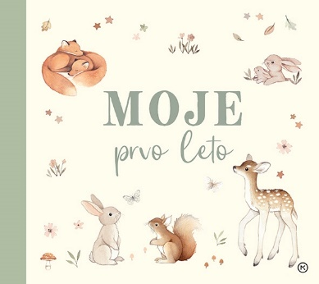
MOJE PRVO LETO
Rachel Moss
Prevod: Tatjana Cestnik
Ilustracije: Nina Stajner
Zbirka: Izven – Poljudna za otroke
MKZ
ISBN/EAN: 3831022491067
Število strani: 32
Mere (mm): 276 x 248 x 12
Teža (g): 524
Vezava: trda
Redna cena z DDV: 19,99 EUR
Datum izida: 29.01.2024
Prvi prodajni dan: 02.02.2024

Ta prikupni album z nežnimi barvami in pravljičnimi ilustracijami vabi k zapisovanju najlepših spominov in najpomembnejših trenutkov iz prvega leta otrokovega življenja.

Edinstveno darilo otroku, ko odraste
Spominski album Moje prvo leto je lep spomin na eno najbolj čarobnih obdobij v življenju. Vanj lahko v posebne okvirčke shranite v objektiv ujete trenutke, zapišete spomine ob prihodu iz porodnišnice, najpomembnejše novice v času otrokovega rojstva, prvi nasmeh in besedo, prvo plezanje, odtis rokice in nogice …

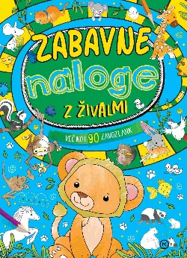
ZABAVNE NALOGE Z ŽIVALMI
Ilustracija: Lise Richardson
Prevod: Tatjana Cestnik
Zbirka: Izven – Poljudna za otroke
MKZ

ISBN/EAN: 3831022491319
Število strani: 96
Mere (mm): 200 x 274 x 8
Teža (g): 318
Vezava: mehka
Redna cena z DDV: 12,99 EUR
Datum izida: 31.01.2024
Prvi prodajni dan: 02.02.2024

Spoznajte več kot 90 živalskih zavozlank in izzivov iz sveta živali. Z otrokom rešujte kratkočasne naloge v družbi živali – od levov in opic do ptic in želv. Poiščite razlike, ustvarite slike od pike do pike, preštejte, preglejte in narišite …

PONATISI

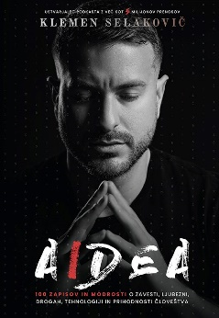
AIDEA
100 zapisov in modrosti o zavesti, ljubezni, drogah, tehnologiji in prihodnosti človeštva
Klemen Selakovič
Zbirka: Izven – Poljudna za odrasle
MKZ

ISBN/EAN: 9789610172796
Število strani: 352
Mere (mm): 144 x 204 x 24
Teža (g): 538
Vezava: integralna
Redna cena z DDV: 29,99 EUR
Datum izida: 02.02.2024

V knjigi se spretno prepletajo pronicljive misli gostov podkasta AIDEA z avtorjevimi razmišljanji in dognanji, do katerih je prišel v svojem iskanju resnice, miru in smisla o življenju. Pravi, da je knjigo pisal na petih kontinentih, končal pa v popolni osami. V zapisih se čuti prepletanje te dvojnosti, saj opisujejo resnične situacije avtorjevih potovanj po svetu, ki so spretno začinjene z globokimi uvidi, filozofskimi razmišljanji in lekcijami, s katerimi mu je postreglo življenje.
Modrost med platnicami
Med stotimi zapisi in modrosti najdemo življenjske teme, s katerimi se ukvarjamo vsi. Prebiramo jih lahko v zaporedju kot zgodbo o transformaciji človeka ali pa se je lotimo kot nekakšnega oraklja in jo odpiramo na naključnih straneh. Ker avtor že v uvodu razmišlja o odnosu med bralcem in piscem, lahko morda v enačbo dodamo še element mističnosti, zaradi katerega bomo verjetno knjigo v določenem trenutku odprli na tisti strani, ki vsebuje sporočilo, katerega moramo takrat prebrati.
Sopotnica skozi dneve in življenje
Knjiga je dragoceno darilo sebi ali komu, ki morda išče preboj v življenju. Avtor lepo povezuje znane filozofe, mistike in zgodovinske osebnosti s svojimi razmišljanji in izkušnjami. V njej je zajeta zgodovina podkasta AIDEA in tudi njegova prodornost, saj se je v petih letih od nastanka, pred mikrofonom zvrstilo zares veliko ljudi, od najbolj marginalnih, do tistih, ki družbo vodijo na najvišjih nivojih.
O avtorju
Klemen Selakovič je ustvarjalec podkasta AIDEA, v katerem promovira nekonvencionalne ideje o zavesti, drogah, tehnologiji in prihodnosti človeštva. Podkast ima več kot 5 MILIJONOV prenosov in je na lestvicah pogosto uvrščen kot najbolj poslušan slovenski podkast (lestvica Apple). Trenutno oddaja dosega več kot 250.000 prenosov mesečno.

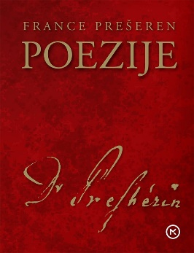
POEZIJE
France Prešeren
Zbirka: Poezije
MKZ
ISBN/EAN: 9789610123798
Število strani: 192
Mere (mm): 95 x 125 x 13
Teža (g): 108
Vezava: mehka
Redna cena z DDV: 7,99 EUR
Datum izida: 02. 02. 2024

Pesmi v knjigi našega največjega pesnika Franceta Prešerna si sledijo, kakor jih je izbral pesnik sam za prvo izdajo zbirke leta 1847. V knjigi torej najdemo dela velikana slovenske književnosti po naslednjih tematikah: pesmi, balade in romance, različne poezije, gazele, sonete in Krst pri Savici.

Kdor jih bere, vsak drugači pesmi moje sodi;
eden hvali in spet drugi vpije: »fej te bódi!«
Ta veli mi: poj sonete; úni: poj balade;
tretji bi bil bolj prijatelj Pindarovi odi.
Bo prijeten morebiti temu glas gazelic;
úni bo pa rekel: kaj za Vodnikam ne hódi?
Razujzdanim bodo moje pesmi prenedolžne;
al tercjalke porekó, de jih je vdihnil zlódi.
Jaz pa tebi sami, draga! želel sem dopasti,
drugih nisem prašal, kaj se jim po glavi blódi.

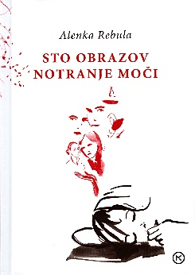
STO OBRAZOV NOTRANJE MOČI
Alenka Rebula
Ilustracije: Meta Wraber
Zbirka: Ogledalo
MKZ
ISBN/EAN: 9789610112655
Število strani: 178
Mere (mm): 145 x 205 x 20
Teža (g): 540
Vezava: mehka
Redna cena z DDV: 22,98 EUR
Datum izida: 02.02.2024
Ponatis uspešnice. Alenka Rebula, priljubljena avtorica uspešnic Globine, ki so nas rodile in Blagor ženskam, je pred leti navdušila s knjigo, ki vsebuje sto krajših, a globoko meditativnih besedil za počasno branje in spoznavanje življenjskih resnic.
Knjiga je namenjena tako moškim kot ženskam. Izjemno lepo darilo za ljudi, ki so vam blizu!

E-KNJIGE

ZMAGOVALCI
Fredrick Backman
Prevod: Daša Perme Jurjavčič
Zbirka: Moderni Romani
( MK+, EMKA)
MKZ

ISBN/EAN: 9789610171935
Število strani: 240
Redna cena z DDV: 31,99 EUR
Datum izida: 02.02.2024

Zaključek trilogije o mestu medvedov. To je zgodba o malem mestu in velikih vprašanjih: Kaj je družina? Kaj je skupnost? In kaj smo pripravljeni žrtvovati, da bi ju zaščitili? Naprej proti (ne)srečnemu koncu? Nekje je mesto, v katerem skupnost pomeni vse. A ta skupnost je bila že večkrat na hudi preizkušnji in v zadnjih dveh letih so prebivalci poskušali pozabiti na pretresljive dogodke, ki so mesto skorajda uničili. Vsi si želijo naprej: naprej v zakonu, v prijateljstvu, v odnosu, v hokeju. Vsi bi radi verjeli v pravljice s srečnim koncem. Žal to ni taka zgodba. Ta zgodba se začne z nevihto in konča z ognjem. Ne bo se dobro končala za vse, ki so nam prirasli k srcu, nekatere bitke ne bodo prinesle zmage. / Fredrik Backman (1981) je švedski novinar, bloger in pisatelj. Kot pisatelj je debitiral leta 2012 s svetovno senzacijo Mož z imenom Ove. Piše zvito duhovite, ganljive in pametne romane o popotovanjih navadnih ljudi in res ganljive pripovedi o vsakodnevnem pogumu. Njegove knjige so prodane v več kot 10 milijonih izvodov in prevedene v 44 jezikov. Uspelo mu je prodreti na ameriški trg, kar je za večino evropskih, predvsem pa skandinavskih piscev izjemno težko. In ne le to ─ Backmanove knjige so v ZDA vztrajno na vrhu lestvic.

ZVOČNE KNJIGE

OTRESI SE STRESA
Nehajte se vznemirjati zaradi skrbi in zaživite polno
Jasmin Kirkbride
Prevod: Darja Divjak Jurca
Branje: Strojno
Zbirka: Izven – Poljudna za Odrasle
( MK+, EMKA)
MKZ

ISBN/EAN: 9789610174462
Dolžina posnetka: 01:30:20
Digitalni format, mp3
Redna cena z DDV: 9,99 EUR
Datum izida: 02.02.2024

Ko vam drugi govorijo, da se sprostite in nehajte skrbeti – bi jim najraje rekli, naj že utihnejo? Kajti če bi bilo tako preprosto, bi to že zdavnaj naredili, ni tako? Dobra novica je, da se s stresom res lahko spopadete. Ta knjiga je polna namigov, nasvetov in citatov, ki vas bodo navdali z močjo, da se spoprimete s skrbmi in zoprnimi kaj pa, če ter vsak dan zaživite za spoznanje bolje.

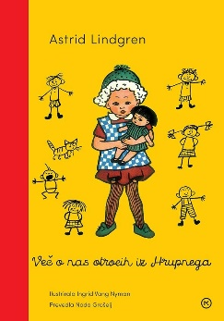
VEČ O NAS OTROCIH S HRUPNEGA
Astrid Lindgren
Prevod: Nada Grošelj
Branje: Aja Kobe
Zbirka: Pisanice
MKZ

ISBN/EAN: 9789610174479
Dolžina posnetka: 02:23:43
Digitalni format, mp3
Redna cena z DDV: 11,99 EUR
Datum izida: 02.02.2024

Več o nas otrocih iz Hrupnega je druga knjiga priljubljene zgodbe o otrocih iz Hrupnega. Stopili bomo v svet, poln otroške igrivosti, v svet človečnosti in prijateljstva, humorja in vsega dobrega. O, da bi lahko v takem svetu živelo čim več otrok. V svetu brez strahu in vojn. Astrid Lindgren je s priljubljeno zgodbo o otrocih iz Hrupnega, po kateri je nastal tudi film, ustvarila popoln otroški svet, ki se bralcev dotakne s preprostostjo, modrostjo, človečnostjo in žlahtnim humorjem. Knjiga je v izvirniku izšla že leta 1947, z imenitnim prevodom Nade Grošelj v slovenščino pa smo bogatejši še za eno delo iz svetovne zakladnice klasičnih del za otroke.

